Irrigação automatizada no Campus

R E S U M O
O Instituto Federal de Educação, Ciência e Tecnologia do Rio Grande do Norte (IFRN) é uma instituição de ensino reconhecida por sua abordagem na área da educação profissional e tecnológica. Com 22 campi e uma reitoria, o IFRN-Campus Ceará-Mirim é um dos 22 campi da instituição. No entanto, esse campus enfrenta desafios relacionados à irrigação de suas extensas áreas verdes, o que demanda muito tempo e água devido ao uso de irrigação manual e à falta de pessoal para operar os sistemas.
O objetivo deste projeto é automatizar a irrigação dessas áreas, buscando eficiência e conservação ambiental. A escassez de áreas verdes na cidade pode acarretar problemas como ilhas de calor e impermeabilização do solo, afetando a qualidade de vida da população.
O texto explora a metodologia utilizada, começando pelo estudo do Arduino, uma placa microcontroladora utilizada para programar e controlar dispositivos. O Arduino UNO foi escolhido devido à sua facilidade de uso e praticidade. A IDE do Arduino é a interface de programação que facilita a criação de código.
O estudo do hardware envolveu a utilização de relés para proteger o sistema contra oscilações de energia, bem como cabos jumper para conectar os dispositivos. Além disso, o projeto incorpora um Real-Time Clock (RTC) para programar os horários de irrigação.
O desenvolvimento do software e hardware incluiu a criação de um diagrama de caso de uso para representar a funcionalidade do sistema de irrigação. Testes iniciais foram realizados, como ligar os LEDs da placa de comunicação e testar o RTC no Arduino.
Palavras-chave: Automação, Irrigação, Eficiência.
A B S T R A C T
The Federal Institute of Education, Science and Technology of Rio Grande do Norte (IFRN) is an educational institution recognized for its approach to professional and technological education. With 22 campuses and a rectory, the IFRN-Campus Ceará-Mirim is one of the institution's 22 campuses. However, this campus faces challenges related to the irrigation of its extensive green areas, which requires a lot of time and water due to the use of manual irrigation and the lack of personnel to operate the systems.
The objective of this project is to automate the irrigation of these areas, seeking efficiency and environmental conservation. The scarcity of green areas in the city can lead to problems such as heat islands and soil sealing, affecting the population quality of life.
.
The text explores the methodology used, starting with the study of Arduino, a microcontroller board used to program and control devices. The Arduino UNO was chosen due to its ease of use and practicality. The Arduino IDE is the programming interface that makes it easy to create code.
The hardware study involved the use of relays to protect the system against power fluctuations, as well as jumper cables to connect the devices. Additionally, the project incorporates a Real-Time Clock (RTC) to program irrigation times.
Development of the software and hardware included the creation of a use case diagram to represent the functionality of the irrigation system. Initial tests were carried out, such as turning on the LEDs on the communication board and testing the RTC on the Arduino
Keywords: Automate, Irrigation, Efficiency.
- Introdução

O Instituto Federal de Educação, Ciência e Tecnologia do Rio Grande do Norte(IFRN) é uma instituição de educação básica ao superior, que tem o diferencial na proposta de educação profissional e tecnológica, que é embasada na agregação de conhecimentos técnicos e tecnológicos. O IFRN é gerado por 22 campi espalhados ao redor do Estado e uma reitoria, e o IFRN-Campus Ceará-Mirim é um dos 22 campi do IFRN. Este campus possui uma extensa área de 100.000m2, sendo 11.690,20m2 destinados a áreas construídas, de acordo com o site: Portal IFRN. Grande parte dessa área é contemplada com árvores, plantas e grama, onde é encontrado diversos desafios para a realização da irrigação de todo o ambiente, como os profissionais, que cuidam dessa área, acabam tendo o tempo utilizado de forma pouco eficiente, existe ainda um grande gasto de água, se por um acaso se esquecer de não desligar a irrigação.
Nosso projeto tem como objetivo automatizar a irrigação que atualmente é feita de forma manual, fazendo a irrigação da área gramada, das árvores e mudas de plantas do campus. Esse projeto, além de propor um trabalho mais eficiente e menos desgastante para os servidores, ajuda na conservação dessa área verde urbana, que traz ainda mais importância ao projeto, por ele contribuir de modo significativo para o equilíbrio ambiental na cidade de Ceará-Mirim. Consequências da falta de áreas verdes na cidade, pode acarretar: ilhas de calor, impermeabilização do solo, piora da qualidade do ar entre outros que acarretam a piora na qualidade de vida nas cidades.
Atualmente, existem soluções para esse problema no mercado, como: O Controlador de Irrigação ESP-TM2, da marca Rain Bird. O controlador Ken 104- Irriga Rápido. Esses sistemas de irrigação estão próximos do que estamos desenvolvendo, porém, existem algumas desvantagens nesses modelos. Por serem de marcas muito específicas, a manutenção de peças e dos dispositivos se tornam muito mais caras. Eles são sistemas, onde não se consegue ter uma comunicação com outros dispositivos, o que se torna um problema, pois o monitoramento da irrigação não pode ser feito por outros dispositivos.

- Metodologia

2.1- Estudo do RTC

Para a execução do nosso trabalho, foi preciso o estudo do RTC (real-time clock), apresentado na FIGURA 1. O RTC é um “sensor de tempo”, ou seja, funciona como um relógio, fornecendo o controle da hora em tempo real, e possui um calendário completo. Ele será fundamental no nosso projeto, para conseguirmos manter o controle preciso do tempo. O uso do RTC faz com que seja evitado diversos problemas, pois sem ele poderia ocorrer uma inundação ou um grande desperdício de água.

FIGURA 1- RTC

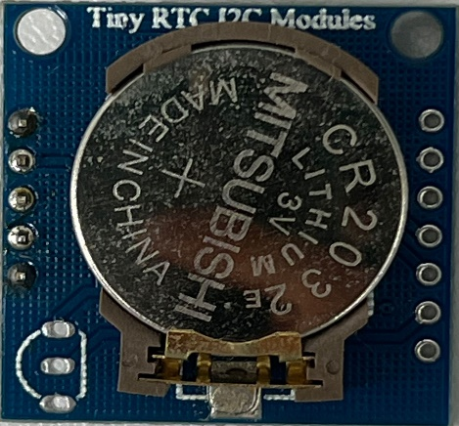

Fonte própria.

2.2- Estudo do Arduino

Nós propomos fazer um sistema de irrigação automatizado, que será ligado e desligado de acordo com a hora programada. Para tanto precisamos falar sobre o sensor, que terá a função de fornecer o horário, a placa atuadora que sua função será ligar os dispositivos de irrigação e a placa microcontrolada que controlará os atuadores e fará a leitura dos sensores, para realizar a atividade de irrigação no campus.
A estrutura básica, composta de 3 elementos, como pode ser visto na FIGURA 2, é formada pelos sensores (sensor RTC), pela placa de acionamento, que se conectam a placa microcontrolada (Arduino). Então, ao fazer essa ligação, foi preciso que o Arduino ficasse responsável pela detecção de todas as informações, tanto dos sensores como do hardware de acionamento
Para realizar o que foi dito acima, foi preciso, inicialmente, estudar o Arduino, por isso tivemos que aprender basicamente do zero como manipular o Arduino. Pesquisando sobre o Arduino, descobrimos que ele é uma placa microcontroladora, que usa um tipo de processador com uma baixa capacidade de processamento, para fazer suas tarefas, como: a execução de programas, avaliar dados de entrada e de saída. Outra vantagem aprendida dessa plataforma é uma tecnologia open hardware, que possui o projeto de hardware aberto para todas as pessoas. Logo abaixo temos um exemplo de um diagrama de bloco junto com o Arduino UNO, que usaremos no nosso projeto com os outros componentes necessários se relacionando a ele.

FIGURA 2- Diagrama de blocos
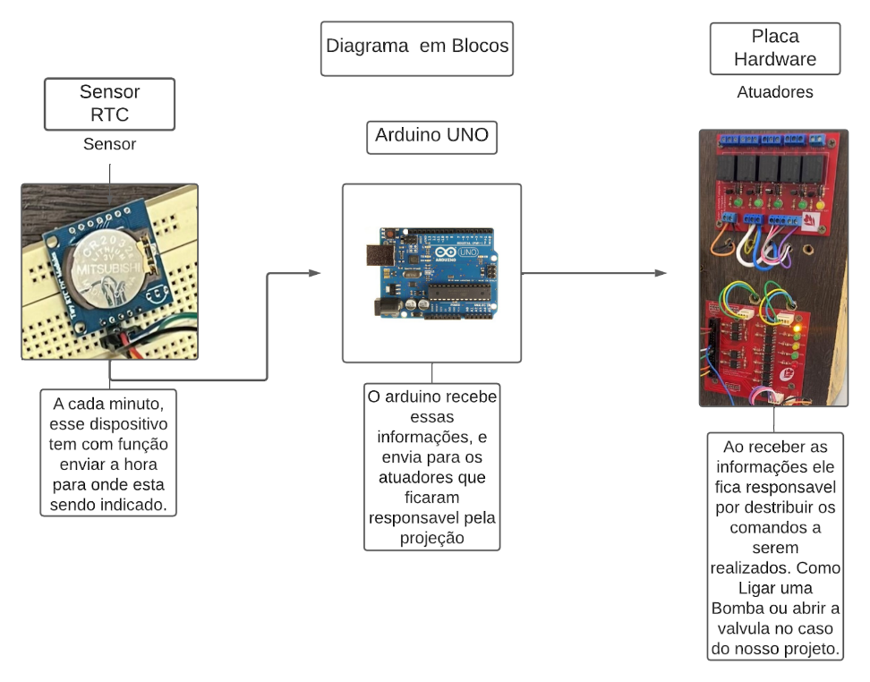
Fonte Própria

No mercado existem vários modelos de placas de Arduino, cada uma com características diferentes. Neste projeto é utilizado o Arduino UNO, devido a sua facilidade de uso e compatibilidade com outros dispositivos.
Devido a necessidade conectar os outros módulos ao Arduino conhecer a sua pinagem, é fundamental entendermos como o mesmo funciona, e como podemos usá-lo corretamente. Na FIGURA 3, podemos ver os vários pinos do Arduino, que podem ser utilizados para diferentes propósitos, como: entrada/saída digital, entrada analógica, alimentação e comunicação. Nos pinos de alimentação, existem: o de 5 volts, o de 3.3 volts, o GND, Reset, o I2C, que é o barramento por onde essas informações vão ser passadas a cada período de tempo e os pinos digitais que são responsáveis pela leitura dos sensores conectado ao Arduino.
A linguagem de programação que está sendo usada é C++, devido ela ter uma grande compatibilidade com a maioria dos dispositivos que temos no mundo. Ela possui uma grande facilidade na hora do desenvolvimento de projetos.

FIGURA 3- Pinagem do Arduino
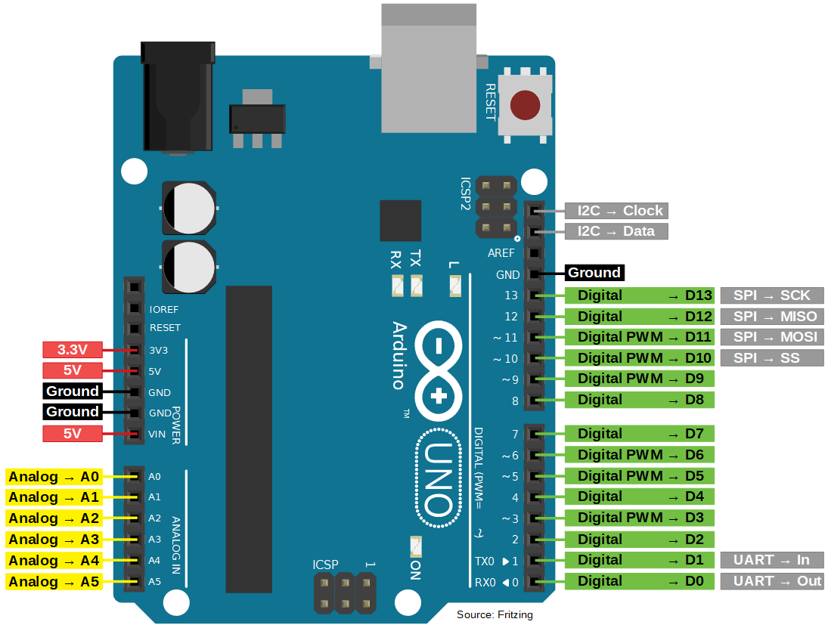

Fonte: https://lobodarobotica.com/blog/arduino-uno-pinout/ .

2.3 - Estudo do hardware
No nosso projeto, a placa de alimentação(hardware) serve para acionar e desacionar o sistema de irrigação, na FIGURA 4 podemos ver as placas que foram utilizadas para testes, e as ligações das placas com o Arduino. Ela funciona com base nas informações fornecidas do Arduino, tudo que é realizado no mesmo ele manda para a placa de comunicação, a placa recebe, e através disso manda para os atuadores, fazendo o acionamento do sistema de irrigação.

FIGURA 4- Placa montada

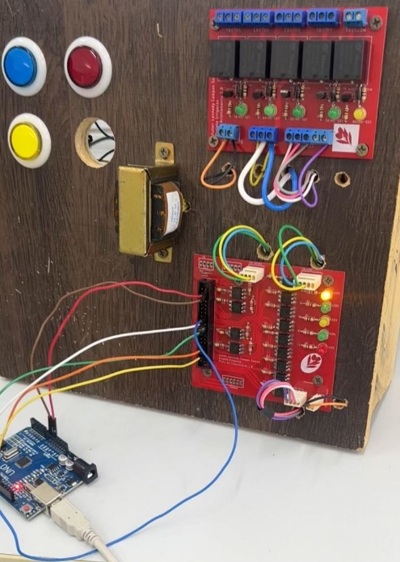

Fonte própria.

A interface(comunicação) entre o Arduino e o hardware é feita, pois é
necessário ter essa troca de sinais e comunicações para que o projeto seja
executado, porque é essa comunicação entre eles que permite que a bomba e as válvulas sejam ligadas. Essa interface é feita através de cabinhos jumper macho-fêmea, iguais aos da imagem da FIGURA 5.

FIGURA 4- (a)Cabos macho-fêmea (b) Pinos de E/S

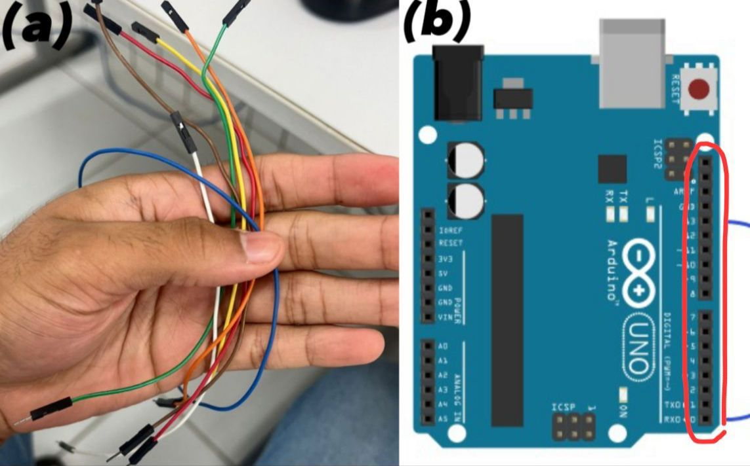

Fonte: https://portal.vidadesilicio.com.br/entradas-e-saidas-digitais/ .

No hardware existem alguns componentes importantes. Entre esses componentes estão os relês, que estão apresentados na FIGURA 6. Esses componentes são “chaves eletromecânicas”, que permitem a abertura e o fechamento de circuitos elétricos.

FIGURA 6- Relês

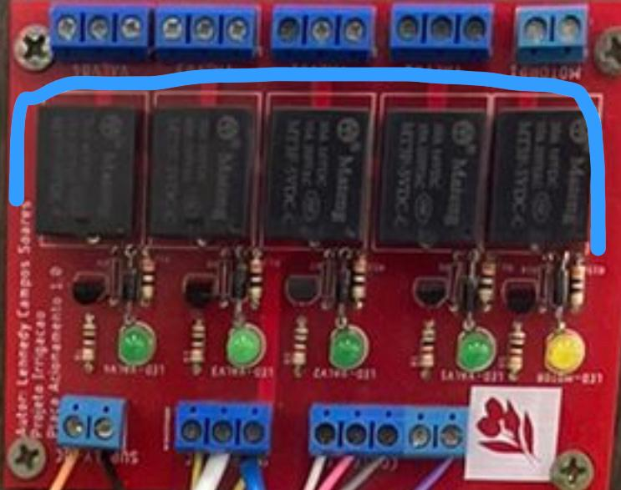

Fonte própria.

2.4- Desenvolvimento do software e hardware

Na FIGURA 7, temos o nosso diagrama de caso de uso, que é uma representação gráfica simples e interativa. O diagrama apresenta de forma simplificada a relação do “Usuário”, e da diferença que tem entre o acionamento de forma manual e o de forma automática. Que sendo manualmente, o servidor terá que ligar e desligar o sistema de 1 por 1, já no automático, como é programado, não é necessário que o servidor ligue de 1 por 1, já que o sistema vai estar programado para o horário que cada válvula e bomba será acionada.

FIGURA 7-Diagrama de caso de uso

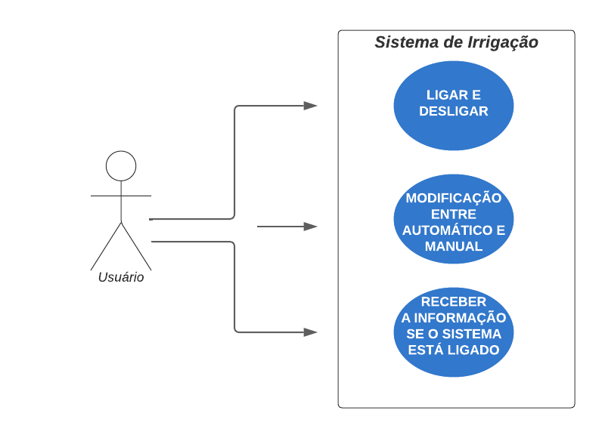
Fonte própria.
- Resultados e Discussão
Para o melhor entendimento do projeto, foi necessário realizar alguns testes com: o arduino, Hardware e o RTC. Inicialmente realizamos o estudo do schematic para localizarmos quais portas do Arduino serão utilizadas para ligar os leds, quais pinos são o GND e VCC, e quais os pinos dos relés. Com base no estudo do Schematic, realizamos o primeiro teste, que foi ligar os leds da Placa de comunicação, que é possível ver na FIGURA 8.

FIGURA 8- (a)Teste dos leds; (b)Schematic;
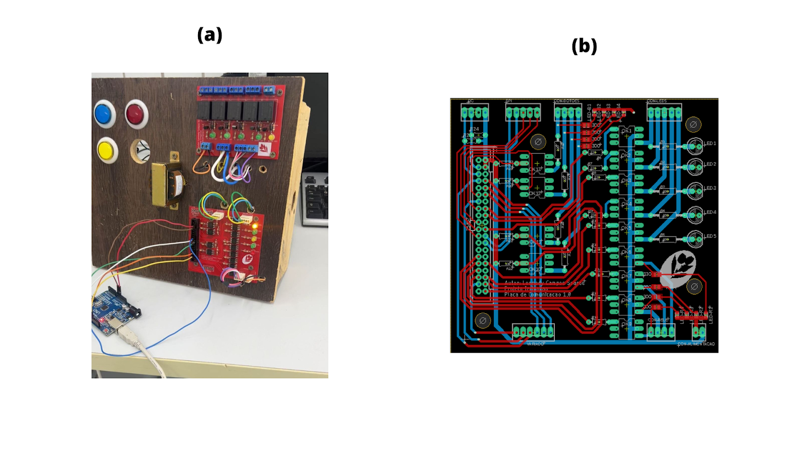
Fonte propria.

Após ligarmos os leds da Placa de comunicação, começamos a estudar sobre o RTC (Real Time Clock), que é responsável por manter os computadores com a data e hora atualizadas mesmo estando desligados. A importância do RTC para o nosso projeto, é que precisaremos programar qual horário o nosso sistema de irrigação será ligado, acionando as válvulas e a bomba, e em qual horário ele desligará os mesmos. Depois fizemos a aplicação do que estudamos, fazendo o teste do RTC no Arduino, que no monitor serial, apresentou o horário de acordo com o sensor (RTC), e esse teste está sendo apresentado na FIGURA 9, usamos um modelo dos exemplos da IDE do Arduino, para entender como funciona e poder replicar.

FIGURA 9-Teste do RTC

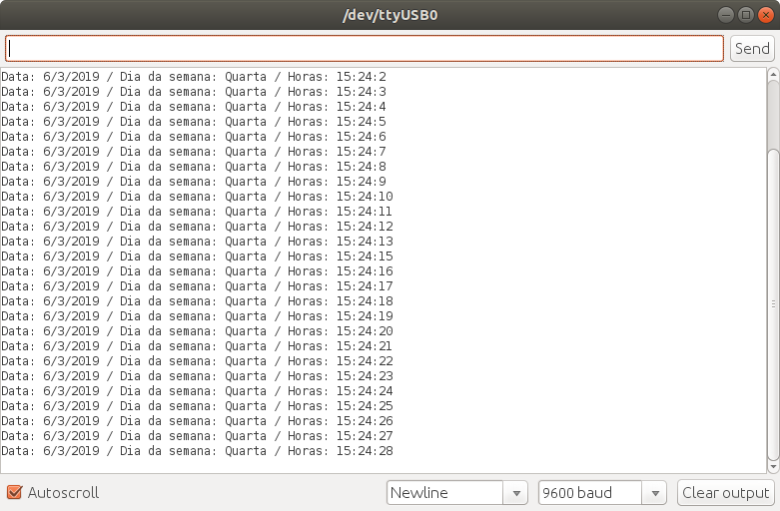

Fonte: https://www.robocore.net/tutoriais/primeiros-passos-rtc-ds1307-com-arduino .

Finalizando os testes que foram realizados até então, utilizamos o RTC para programar o horário que serão acionadas as válvulas e a bomba, utilizamos o código do teste do RTC, porém, configuramos para ele fazer print das mensagens “Ligando as válvulas”, “Ligando a bomba”, “Desligando a Bomba”, “Desligando as válvulas”, que é possível visualizar no monitor serial.
- Considerações Finais
No atual estágio do nosso projeto, existem algumas pendências para a finalização dele, precisamos desenhar e encomendar o hardware que usaremos para o projeto, porém, esse ano não será possível a finalização do nosso projeto, o que demandará mais tempo para finalizarmos 100% do projeto com êxito.
Após a nossa apresentação, iremos encaminhar para a finalização do nosso projeto, para isso será necessário utilizar um “armário” adequado para colocar o hardware, Arduino e as fiações, para uma melhor organização e segurança do mesmo. Futuramente planejamos fazer a criação de um software online, que será utilizado para a supervisão de como o sistema está sendo executado, e para dar acesso a configuração do sistema.

Referências

PORTAL IFRN. Campus. Disponível em:
https://portal.ifrn.edu.br/campus/ . Acesso em: 25 Out 2023.
BH RECICLA. Impermeabilização do solo: entenda esse problema.
Disponível em:
https://bhrecicla.com.br/blog/impermeabilizacao-do-solo-entenda-esse-problema/ .
Acesso em: 16 Set 2023.
BRASIL ESCOLA. Ilha de calor. Disponível em: https://brasilescola.uol.com.br/geografia/ilha-de-calor.htm . Acesso em: 16 Set 2023.
CURSO DE INFORMATICA BASICA. O que é interface?. Disponível em: https://www.cursosdeinformaticabasica.com.br/o-que-e-interface/ . Acesso em: 16 Set 2023.
CROMATEK. Relês: o que são e pra que servem?. Disponível em : https://cromatek.com.br/reles-o-que-sao-e-para-que-servem/ . Acesso em: 16 Set 2023.
MAKER HERO. O que é IDE Arduino?. Disponível em: https://www.makerhero.com/blog/o-que-e-ide-arduino/#:~:text=Como%20funciona%20a%20IDE%20Arduino,insere%20as%20linhas%20de%20programa%C3%A7%C3%A3o . Acesso em: 16 Set 2023.
WIKIPÉDIA. C++. Disponível em: https://pt.wikipedia.org/wiki/C%2B%2B . Acesso em: 16 Set 2023.
WIKIVERSITY. Introdução às Linguagens de Programação/C e C++. Disponível em: https://pt.wikiversity.org/wiki/Introdu%C3%A7%C3%A3o_%C3%A0s_Linguagens_de_Programa%C3%A7%C3%A3o/C_e_C%2B%2B . Acesso em: 16 Set 2023.

